Viernes
17
de Septiembre

Primero de Primaria
Conocimiento del Medio

¡Cómo cambia todo a mi alrededor!

Aprendizaje esperado: Explica las transformaciones en los espacios de su localidad con el paso del tiempo, a partir de imágenes y testimonios.

Énfasis: Compara y describe cambios en su casa, alrededor de ésta con apoyo de fuentes de información.

¿Qué vamos a aprender?

Aprenderás a comparar y describir cambios en tu casa y a explicar las transformaciones en los espacios de tu localidad con el paso del tiempo, a partir de imágenes y testimonios.

¿Qué hacemos?

¿No te ha pasado que en ciertos días vas caminando y al pasar por una calle que conoces muy bien porque has pasado por ahí muchas veces, observas algo extraño? y notas mucho movimiento, debido a que están construyendo un edificio y por muchos años ese lugar era un terreno desocupado.

En otras ocasiones observas que el negocio que estuvo por mucho tiempo cerca de tu casa ha cambiado y ahora venden otros productos.

En muchas colonias están construyendo muchas casas y edificios modernos, antes estaban rodeada de construcciones antiguas, y la verdad no dejarás de sorprenderte de las diferencias.

El tema de hoy se trata de observar y comentar los cambios de tu vecindario, las casas, las zonas de cultivo, ríos, lagos y los servicios que hay en tu comunidad, y analizaras lo antiguo y lo moderno de tu comunidad.

Pero no solo eso, sino también al interior de tu casa, con el paso del tiempo, también ha cambiado.

Para poder analizar el pasado del lugar donde vives puedes preguntar a tus abuelos sobre cómo era su comunidad cuando ellos eran jóvenes.

De esta manera tendrías una información de primera mano, porque, incluso te podrían mostrar fotos o describirte el lugar.

Tus abuelos te podrían hacer un recorrido por el lugar donde vives y señalarte cómo era cada calle, cada casa, cada sembradío hace muchos años y tú lo puedes comparar con lo que observas ahora.

Vas a recordar este tema que estudiaste en Preescolar, y se trata de un video en el que Emiliano y Samara te presentan los cambios de la casa de sus abuelitos y del cambio de casa de Samara.

Además, Victoria y Valentina te recordarán la entrevista que le hicieron a su mamá y a su papá sobre la casa en donde vivieron cuando eran niños. ¡A ver si se acuerdan!

- Programa Preescolar. La historia de mi casa (16 de febrero de 2021). Del minuto 5:46’ a 7:04’ y de 8:52’ a 10:04’
https://www.youtube.com/watch?v=lqmGV55Tm-U

¿Qué te pareció el video? ¡Cuántos cambios verdad!

Los lugares cambian con el paso del tiempo.

¿Qué utilidad tienen las fotografías presentadas en el video?

Pudiste observar cómo eran las construcciones y la vegetación en un lugar, y cómo cambian, también puedes observar la forma de las ventanas y puertas que se usaban en las casas.

Las fotografías familiares te permiten conocer cómo eran las casas donde vivían tus familiares, y cómo han cambiado, también puedes observar qué cambios en la naturaleza se han dado para dar paso a la comunidad donde ahora vives. ¿De qué otra forma se obtuvo información sobre un determinado lugar?

Usaron una entrevista, a través de la cual, sus familiares les fueron contando las características del lugar donde vivieron cuando eran pequeños, como era antes y como es ahora, qué cambios se dieron y en ocasiones hay una explicación de por qué se realizaron esos cambios.

Una entrevista se puede realizar a un miembro de la familia que conozca la historia de la comunidad, como un abuelo o abuela, tus propios padres o algún vecino al que se pueda entrevistar.
Siempre es importante que tu mamá y papá estén al tanto de las actividades que realizas, también pueden ayudarte a leer las preguntas a tus entrevistados, como tus abuelos o vecinos.

Al hacer la entrevista es importante dejar que el entrevistado se exprese todo lo que quiera sobre el tema, así tendrás más información de lo que le estas preguntando.

¿Recuerdas las fotografías que Zohar te enseñó sobre cómo ha cambiado el canal donde se graban los programas de Aprende en Casa?

Observa el siguiente video:

- Preescolar. La historia de mi casa (16 de febrero de 2021). Del minuto 11:08’ a 14:18’
https://www.youtube.com/watch?v=lqmGV55Tm-U

¿Qué cambios pudiste identificar?

Para empezar, los equipos que usaban para transmitir los programas eran muy grandes, las pantallas también eran muy grandes y tenían una forma redondeada, mientras que los equipos que usan hoy en día son más modernos, ligeros y seguramente tienen más funciones que los equipos de antes.

Pero no solo los equipos del Canal donde se graban estos programas han cambiado, en nuestras casas también.

Te platico que mi tío tiene una televisión viejita que es muy diferente a las televisiones actuales, incluso se veía solo en blanco y negro.

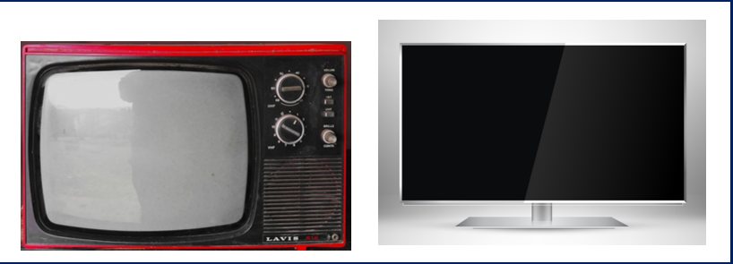

Te muestro el primer teléfono que usaba, y no es nada parecido a los que usas hoy en día, incluso tenían un disco para marcar los números telefónicos, hoy sólo presionas los números para marcar.

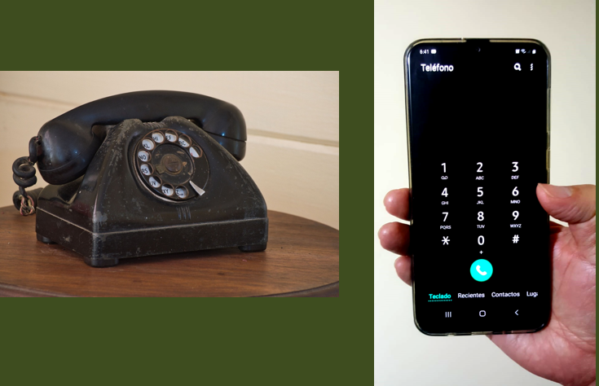

Una manera de documentar los cambios en tu casa es mediante una memoria fotográfica que puede dar cuenta de muchos eventos importantes en tu vida, por ejemplo, cuando se casaron tus padres, cómo han crecido todos los integrantes de tu familia, ¿A esa memoria fotográfica con qué nombre la conoces cuando son fotografías familiares?

Es un álbum fotográfico.

Te invito a observar unas fotografías de un lugar muy especial, donde hay mucha agua y se llama Xochimilco, que significa “lugar donde se cultivan flores”, te pido que encuentres los cambios en cada pareja de imágenes.

Empieza con la primera de las parejas de imágenes.

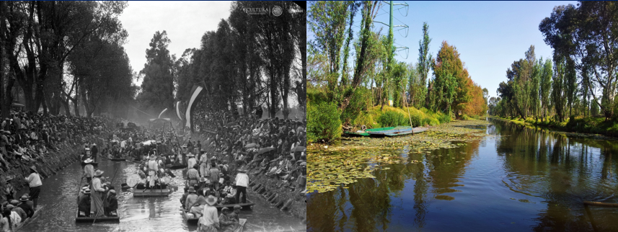
https://www.inah.gob.mx/foto-del-dia/6320-trajineras-en-un-canal-de-xochimilco

¿Qué ha cambiado en estas dos imágenes de Xochimilco?

Se nota que mucha gente usaba canoas para moverse por los canales llenos de agua, parece que se trataba de una festividad. Incluso en la segunda fotografía todavía se puede observar una canoa abandonada y una garrocha con la que hacían avanzar esas canoas.

¿Puedes notar otro cambio en ese lugar?
En la fotografía más reciente, se puede observar una torre de electricidad y en la fotografía antigua no había.

Entonces puedes decir que cuando se tomó la primera fotografía, no tenían servicio de energía eléctrica.

Es muy probable que usaran otros medios para alumbrarse, como velas, por ejemplo.

También que aún hay vegetación, esos árboles largos y grandes a las orillas del canal.

Ahora observa esta segunda pareja de fotografías, también de Xochimilco.

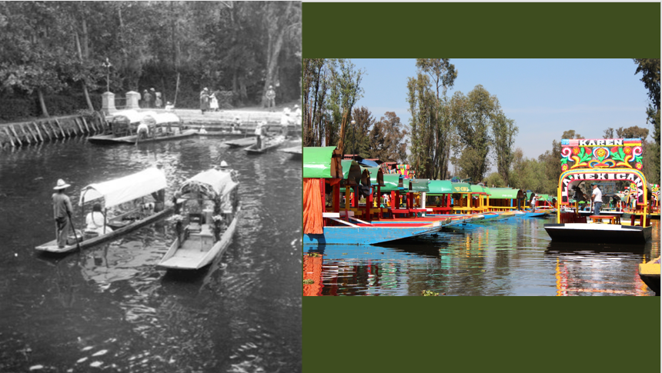
https://www.mediateca.inah.gob.mx/islandora_74/islandora/object/fotografia%3A395823

En las imágenes presentadas, ¿Que se mantiene, aunque han pasado muchos años?

Siguen existiendo las canoas, que se llaman trajineras, la zona alrededor de los canales mantiene sus árboles de gran tamaño y siguen los turistas en el lugar.

¿Qué cambios observas en estas imágenes?

Que las canoas ahora son más grandes que hace tiempo y se han adornado con muchos colores y nombres en un arco que adorna el frente de esta.

Hay lugares turísticos que al pasar de los años han ido agregando elementos para que los visitantes tengan donde comprar, donde tomarse una fotografía para el recuerdo y hasta donde descansar un momento.

Observa otra pareja de imágenes, pero estas corresponden al volcán Nevado de Toluca, que se encuentra en el estado de México.

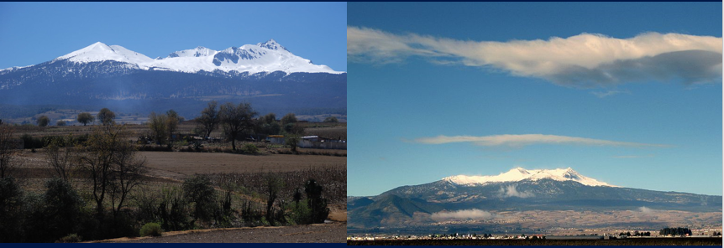
Fotografía derecha: https://www.flickr.com/photos/barigog/26178631115
Fotografía izquierda:
https://commons.wikimedia.org/wiki/File:Ciudad_de_Toluca_Nevado_de_Toluca.jpg

En este segundo par de imágenes, ¿Qué elementos naturales se mantienen, aunque han pasado muchos años?

Sigue existiendo la nieve en el volcán Nevado de Toluca y en la parte del valle todavía puedes observar vegetación sobre todo de árboles.

¿Cuáles son los cambios que observas en estas imágenes?

Pues se observa que la ciudad ha crecido, y que la cantidad de árboles es menor.

La urbanización de las ciudades ha cambiado mucho el medio natural que la rodea, aunque se conservan áreas verdes y algunos de los árboles y plantas característicos de la región claramente puedes observar que son menos.

Observa este par de imágenes y después comenta los cambios dados en esta calle, que cabe mencionar que es una de las más emblemáticas de México, porque en ella se encuentra este monumento, la columna de la Independencia, un monumento que se construyó como conmemoración de la Independencia de México.

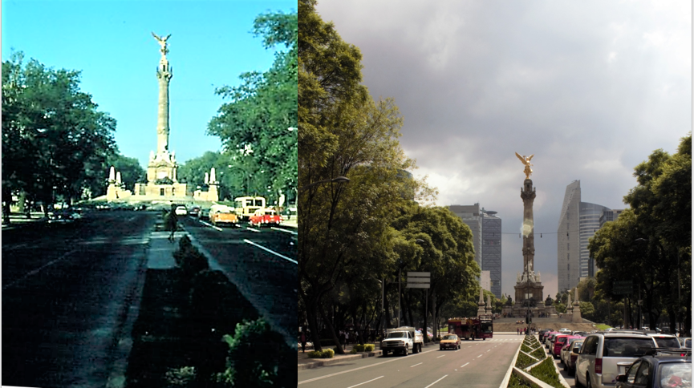
https://mediateca.inah.gob.mx/islandora_74/islandora/object/fotografia%3A484288

En este par de imágenes, ¿Qué elementos naturales se mantienen, aunque han pasado muchos años?
Siguen existiendo árboles a los lados de esa gran avenida.

¿Cuáles son los cambios que observas en estas imágenes?

Los automóviles son muy diferentes, y se aprecia que en la actualidad hay más cantidad de ellos que en la fotografía antigua.

Además, que en la fotografía actual se ven grandes edificios atrás de la columna de la Independencia.

Las vías de comunicación han experimentado grandes transformaciones, se han adaptado a las nuevas necesidades de cada ciudad.

Actualmente la cantidad de autos que circulan por algunas partes del país es mayor, así como la cantidad de personas en el país también ha aumentado.

Para continuar con nuestro tema de los cambios que se han dado en el lugar donde vivimos vas a unir dos imágenes que tengan relación y explica porque tienen relación.

Vas a comenzar uniendo esta pareja. En las ciudades las casas se han transformado en edificios donde pueden vivir muchas familias. Casas como estas aún se observan en comunidades donde la población no ha crecido mucho.

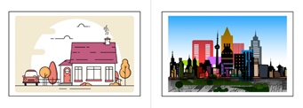

En la actualidad los automóviles también han cambiado, estos son autos modernos, su forma es más compacta y con diseños más cómodos y seguros, incluso hay autos eléctricos. Los carros antiguos en su momento fueron modernos, y eran más grandes, pero cumplían su función de transportar a las personas.

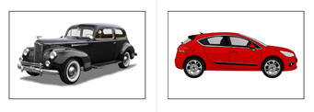

Las televisiones antiguas eran grandes y pesadas, y en las casas solo había una. Muchas eran a blanco y negro y tenían un par de antenas para sintonizar los diferentes canales, y los controles estaban en el televisor, por lo que, si querían cambiar de canal, subir o bajar el volumen, una persona debía levantarse y acercarse al televisor para hacer los ajustes necesarios. Las nuevas televisiones también llamadas pantallas, son muy delgadas, pesan poco, son más accesibles para toda la población y muchas veces hay más de una televisión en las casas, y los ajustes se hacen desde un control remoto.

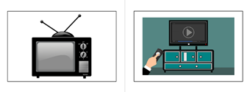

El último par. Aquí observas dos tipos de estufas. Yo recuerdo que mi abuelita me platicaba que usaba una estufa como esta, y como combustible utilizaban leña o carbón, mira en estos cajones se depositaban. Y las estufas modernas funcionan con gas, su forma es quizá parecida, pero en estas se puede graduar el tamaño de la flama y ¿qué crees? algunas también son eléctricas.

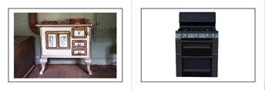

Como puedes observar, los cambios que se han dado en tu comunidad y en los objetos que hay dentro de tu casa han sido por las nuevas necesidades de la población y de los recursos nuevos con los que cuenta cada sociedad.

Recordaste cuántos cambios puedes identificar en tu comunidad, cómo con el paso del tiempo ha habido muchos cambios, que puedes registrar de varias maneras, ya sea con fotografías o entrevistas. Incluso dentro de tu casa, los cambios son notables.

En muchas colonias están construyendo muchas casas y edificios modernos, antes estaban rodeada de construcciones antiguas.

El Reto de Hoy:

Platica con tus familiares o pide que te muestren fotografías del lugar donde viven, de cómo era antes, por ejemplo, cuando ellos eran pequeños. Cómo era la casa o la calle o el terreno, ¿Había plantas? ¿Había animales? ¿Qué tipo de aparatos usaban? Seguramente te sorprenderás.

Si te es posible consulta otros libros y comenta el tema de hoy con tu familia.

¡Buen trabajo!

Gracias por tu esfuerzo.

Para saber más:
Lecturas

https://libros.conaliteg.gob.mx/

